基于电影评论的评分预测

Author：高晓旸 1401214341
赵鑫 1401214362

北京大学 信息科学与技术学院 计算中心 网络室&MIS室

程序目录结构
MovieRating
----.settings
----jieba-0.35 //分词工具
----libsvm-3.20 //文本分类器
----src //代码主目录
-----------------20Moive
-----------------20Project
-----------------cut
-----------------CHI.py //开方检测代码
-----------------class.py //文本分类代码
-----------------count_word.py //分词计数代码
-----------------get_vector.py //抓取向量代码
-----------------stop.py //过滤停用词和自定义停用词
-----------------tf-idf.py //TF-IDF特征值计算 已弃用
----.project
----.pydevproject

编译和运行的环境：
所有代码都是在Python3.3版本下的进行编写，搭建的环境是Windows8.1+Python IDLE，主机配置为
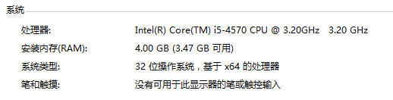

使用的方法：

预处理阶段：
通过早期对训练集的分析，发现作为样本的豆瓣影评集实在是奇葩，同时作为一个非专业影评网站和豆瓣现在的风气，不难看出如果对所有的影评统一分析进行文本分类，肯定会有很多处理很麻烦的噪声，所以在进行早期的探索和沮丧之后，我们对文档进行预处理，因为存在二十部电影，所以把每部电影单独抽出来作为一个训练集。对于测试集同理，我们也将二十部电影分别抽取出来，加上id作为predict文件。
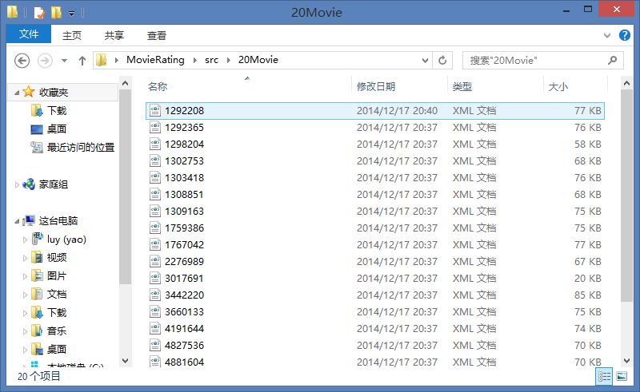
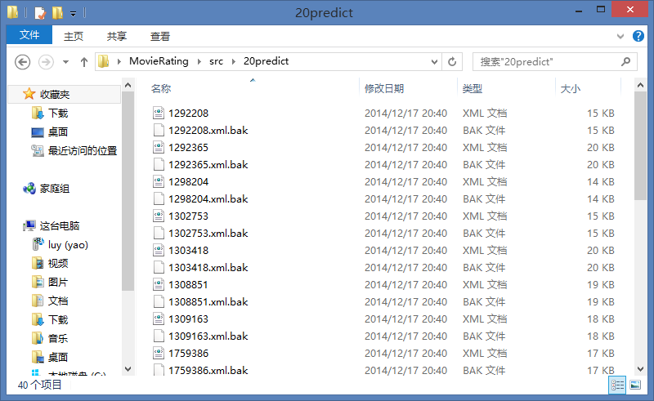

分词阶段：
采用现在网上比较流行的分词工具——结巴分词（jieba），版本为0.35，先对训练集进行分词，因为采用有情感特征词的存在，所以对每个词进行了词性标注，这样方便在停用的时候可以去除点一些无用的词性的词。通过对样本的分析，我和赵鑫同学最终决定，将方位词/f，
代词/r，非语素词/x，统统停用掉，同时自己增加了用户词典，发现很多词因为分词不准确，会影响到最终的准确性：
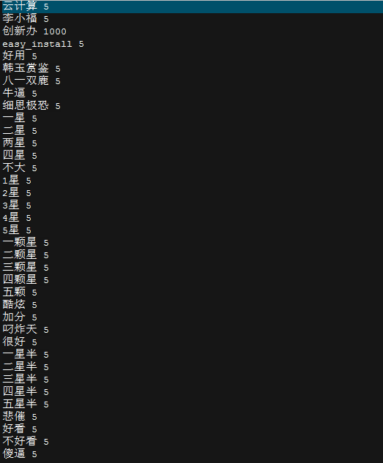

计算特征值阶段：
根据网上的方法，再将文本分为五类之后，需要去计算我们抽取的向量的特征值，通过调研之后发现采用CHI方法更有效一些。开方检验的过程如下：
分别计算每个词的a/b/c/d
a：在这个分类下包含这个词的文档数量
b：不在该分类下包含这个词的文档数量
c：在这个分类下不包含这个词的文档数量
d：不在该分类下，且不包含这个词的文档数量
整个的计算公式为
z1 = a*d - b*c
x2 = (z1 * z1 * float(N)) /( (a+c)*(a+b)*(b+d)*(c+d) )
每个类我们选取三十维为特征向量去计算。
以上处理中，测试集和样本集的处理都是相同的。

利用LIBSVM：
LIBSVM真是好工具，有机会一定要仔细研究一下他的源码，然后手写SVM，当然对于没怎么接触NLP的我们，对于理解核函数 超平面 松弛等等概念还是有点困难。我们在计算了每二十部电影的CHI之后，我们就得到一个libsvm可以处理的格式文件，格式是：
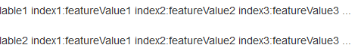
但是为了减少噪声，我们对其进行scale处理，scale的指令是：
把两个文件进行scale之后，可以提升predict的准确率。
同时也用tools下的grid.py+Gnuplot去计算最优的c和g的值，这样有了cost等参数同样可以减少误差的产生。

结果：
自行对一部电影对半分为测试集和样本集之后，通过以上的处理可以达到
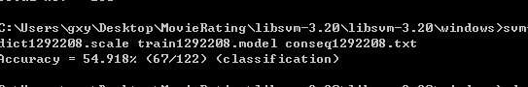
这样的准确率，我们二人的努力并没有白费！
结果文件为——predict_result.txt
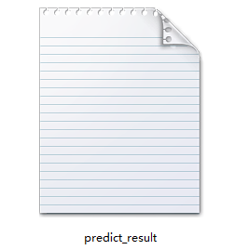

参考文献：
http://blog.csdn.net/marising/article/details/5844063
http://www.csie.ntu.edu.tw/~cjlin/libsvm/#download

[1]陶敏 基于支持向量机的中文客户评论情感文本分类研究

[2] 董梅,胡学钢. 基于多特征选择的中文文本分类[J]. 计算机技术与发展. 2007(07)

